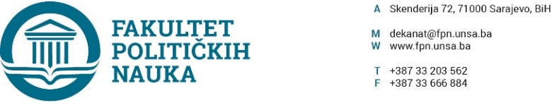
Broj: 02-1- 1079 -1/19
Datum, 03.10.2019. godine

Na osnovu člana 104. Statuta Univerziteta u Sarajevu, a u vezi sa članom 57. Stav (3) Zakona o visokom obrazovanju Kantona Sarajevo („Službene novine Kantona Sarajevo“ br.33/17) i po prethodnoj saglasnosti sekretara, Vijeće Fakulteta političkih nauka Univerziteta u Sarajevu na sjednici održanoj 03.10.2019. godine donosi

ODLUKU
O usvajanju Akademskog kalendara za ak. 2019/2020. godinu

Član 1.
Usvaja se Akademski kalendar Fakulteta poliitčkih nauka Univerziteta u Sarajevu za ak. 2019/2020. godinu (u nastavku: Akademski kalendar).
Član 2.
Sastavni dio odluke je Akademski kalendar.
Član 3.
Odluka stupa na snagu danom donošenja, te se ima objaviti na web stranici Fakulteta odmah po donošenju.

Obrazloženje: Na osnovu Akademskog kalendara Univerziteta u Sarajevu za 2019/2020. godinu, rukovodioc Službe za nastavu i rada sa studentima sačinio je Akademski kalendar Fakulteta političkih nauka Univerziteta u Sarajevu za ak. 2019/2020. godinu i isti je prilagođen aktivnostima i potrebama Fakulteta.Vijeće je na sjednici održanoj 03.10.2019. godine razmatralo Akademski kalendar, te je odlučeno kao u dispozitivu ove odluke.

DEKAN

Akt obradio: Umihana Mahmić _________________
Akt kontrolisao i odobrio: Prof.dr. Elvis Fejzić Prof.dr. Sead Turčalo

Dostaviti:
- www.fpn.unsa.ba;
- evidencija Vijeća Fakulteta

